Приложение 1

Расчёт цен на датчик и трубу с датчиком

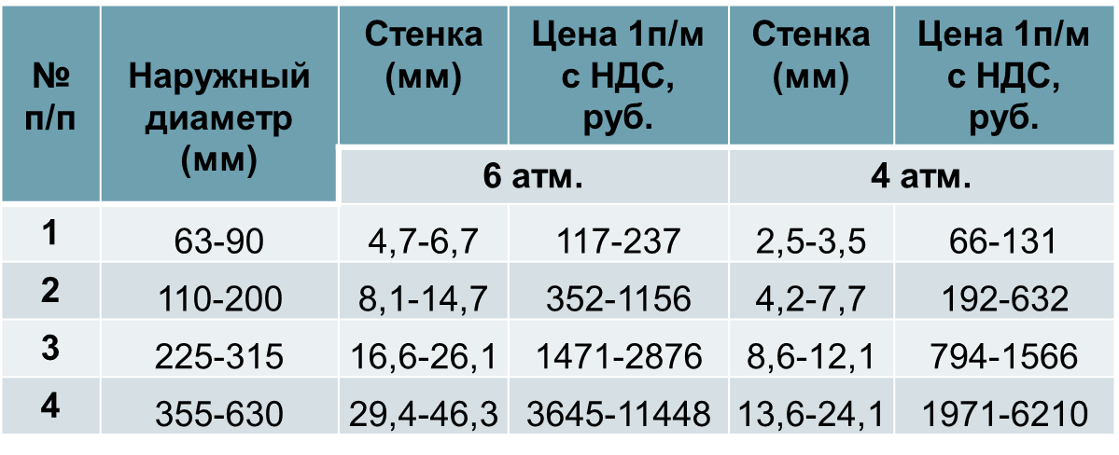Цены на газопроводные трубы:

Цены на датчики:

Цены на газопроводные датчики колеблются от 1 тыс. руб. и до 100 тыс. руб. в зависимости от качества датчика и вида газопровода, на который этот датчик будет установлен.

Расчёты цен:

Самые востребованные газопроводные трубы на рынке – это трубы давлением 6 атмосфер и диаметром 63-90 (мм), стоимостью от 117 до 237 (руб. за 1п/м). Для таких газопроводов, цена нашего датчика будет составлять 3 тыс. руб. Для газопроводов такого же диаметра, но давлением 4 атм., цена будет равна 2 тыс. руб.